**Наступні наші проекти присвячені революції 2013 та її наслідкам («Люди майдану. Хроніка», «Котел…», «Катастрофа і тріумф…», «Я – свідок…»)**

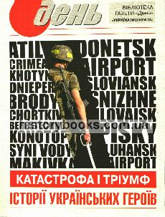 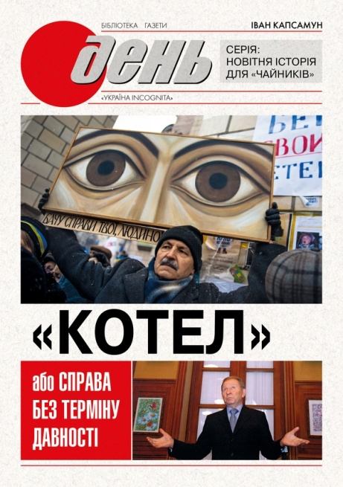 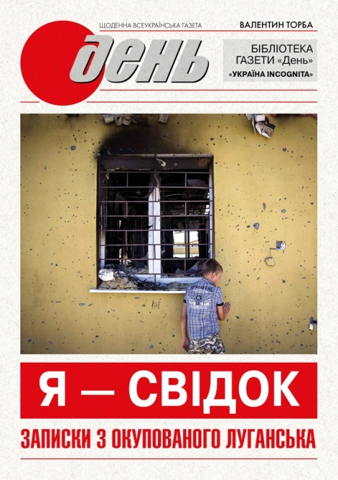



**План**

1. Фотоальбом «Люди Майдану: хроніка» – про кожного з нас.
2. Просвітництво і правда справи Гонгадзе (І. Капсамун «Котел…»).
3. Тріумф людської гідності, офіцерської честі, мужності посеред української катастрофи (М. Семенченко «Катастрофа і тріумф…»).
4. «Окупація розпочалася з окупації мізків» (В. Торба «Я – свідок…»).

**Література**

1. Катастрофа і Тріумф. Історії українських героїв / за заг. ред. Л. Івшиної. К.: Українська прес-група, 2015. 296 с.

2.«Котел», або Справа без терміну давності / за заг. ред. Л. Івшиної. К.: Українська прес-група, 2015. 272 с.

3. Люди майдану. Хроніка / за заг. ред. Л. Івшиної. Київ, 2014. 272 с.

4.Торба В. Я – свідок. Записки з окупованого Луганська / за заг. ред. Л. Івшиної. К.: Українська прес-група, 2015. 384 с.

5. Автор книги «Котел або Справа без терміну давності» Іван Капсамун у Відкритій студії. URL: <https://www.youtube.com/watch?v=aBIIlR-Ey7k>

***Враховуючи, що книги в електронному доступі відсутні, прочитайте короткий аналіз, який я подаю нижче і дайте відповіді на наступні питання.***

**2.** Ще одним кроком до знищення української нації, загарбання її територій стали воєнні події, які розпочав російський агресор. Тема болюча й водночас актуальна, тому газета не могла стояти осторонь. Воєнні події стали епіцентром події всіх українських і зарубіжних ЗМІ. Тому тема проектів, які представлені до аналізу у наступних трьох питаннях, «“Котел”, або Справа без терміну давності» (2015), «Я – свідок» (2015) та «Катастрофа і Тріумф» (2015) – саме воєнний російсько-український конфлікт.

Книга, яку презентує І. Капсамун, розкриває часи президентства Кучми, наслідком яких, на думку автора, і стала сьогоднішня воєнна ситуація в нашій державі. Ту систему, яка скалічила долі відомих діячів, журналістів, «не можуть поки зламати ні майдани, ні війна, а нинішні політики досі залишаються частиною минулого. Тільки освічене суспільство здатне зламати цю систему» [2, с. 15].

Суголосною є й думка Лариси Івшиної, яка зауважила: «Ті, хто 1999-го голосували за Кучму, в кінцевому підсумку вибрали війну» («“Котел”, або Справа без терміну давності»).

У книзі розглядаються резонансні справи: вбивство Георгія Гонгадзе, викрадення та побиття громадського діяча Олексія Подольського, замах на життя нардепа ІІ та ІІІ скликань Олександра Єльяшкевича. Автор відповідає на питання чому це сталося і коли почалося?

Перша справа була однієї із резонансних в Україні. Проект «“Котел”, або Справа без терміну давності» став документальним доказом газети «День», як і чому склалася олігархічно-кланова система і вертикаль влади президента Кучми, трагічним «символом» якої стало вбивство журналіста – «справа Гонгадзе», яку й досі не розкрито.

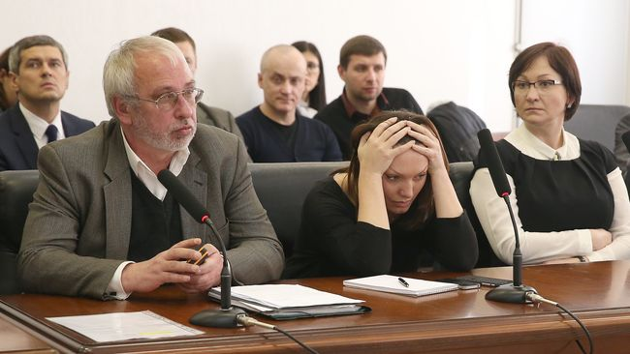

Світлина М.Тимченка «День»

Варто звернутися до інтерв’ю з автором цього проекту, яке представлене на сайті газети «День» (<https://day.kyiv.ua/uk/article/podrobyci/kotel-abo-sprava-bez-terminu-davnosti>), де розкрито і передумови створення цього видання:

Іван Капсамун: «Коли я почав працювати в газеті «День» 2008 р., то звернув увагу на одну дуже важливу обставину. Я помітив, що хоч за яку б тему бралися журналісти нашого видання, головним чином в політичній площині та у сфері новітньої історії України, часто причини та наслідки тих чи інших проблем були пов’язані з «системою Кучми». Суттю і яскравим символом цієї системи стала «справа Гонгадзе-Подольського».

Поступово я став глибше й детальніше цікавитися і вивчати ці злочини, адже мені хотілося дізнатися справжні причини того стану, в якій опинилася наша країна. Під час судових процесів познайомився з потерпілим Олексієм Подольським, його представником Олександром Єльяшкевичем. Наприклад, перше моє інтерв’ю з Подольським вийшло  2009 р. одразу після затримання головного виконавця злочинів – Олексія Пукача».

«Справа Гонгадзе -Подольського» – це ключ до «системи Кучми». І це не політика давно забутих часів, це сучасна історія, яка потребує остаточної відповіді. Адже цю систему не можуть поки зламати ні майдани, ні війна, а нинішні політики досі залишаються частиною минулого. Тільки освічене суспільство здатне зламати цю систему. Ця книжка покликана допомогти в боротьбі за достойне майбутнє.

**3-4.** Аналізуючи два останні проекти М. Семенченко та В. Торби, варто відзначити, що автори, відображають наслідки, до яких призвела колишня система влади: анексія Криму, війна на Сході, розруха та розбрат. Країна втрачає свої території, ідентичність та свободу. Історії бійців на Донбасі, їх долі представлені в роботі молодої журналістки, яка теж намагається з’ясувати причини, які спровокували трагічні події сьогодення: «Коріння катастрофи на Донбасі сягає глибин, тому і простої відповіді десь на поверхні ми не знайдемо – доведеться “копати”… Очевидно, що до трагедії, яка нині розгортається на нашій землі, Україна йшла ще з часів президентства Леоніда Кучми. Саме тоді країна відчула, що існує поділ на “своїх” і “чужих”, існують кланово-олігархічні ігрища, які розщеплюють і поглинають національний “кістяк”» [1, с. 5].

Вистояти у двобої з імперією, зберегти свою ідентичність – основне завдання українського суспільства. Спілкуючись з очевидцями подій на Донбасі, спостерігаючи за розрухою рідного міста, В. Торба передає весь той жах, який триває до сьогодні на окупованих територіях. І висвітлює ці картини жахіття не тільки «…заради фіксації, не тільки для розсмоктування гарячих под подробиць, а насамперед для правильних висновків. Це та книга, типографська фарба якої пахне кров’ю і просякнута слізьми» [4, с. 384].

Книга розповість про втрату і біль, про героїзм і безпорадність, про те, що довелося пережити українцям на Донбасі і що ще доведеться нам винести. Зрештою до чого ми маємо бути готові...

«Відмашку катастрофі в Донбасі було дано в середині 90-х... Коли із київського найвищого кабінету цей край віддали в «лізинг». Донбас потрапив під потрійний тиск – соціальний, національний, кримінальний. Тому великим лицемірством є обговорення «спеціального статусу» окремих територій на олігархічних телеканалах. Велика частина українців повинна розуміти свою провину за те, що дозволила прийти до влади таким політикам, які зруйнували наше внутрішнє взаємне тяжіння, реалізували злоякісні технології розбрату. Ми – українці – немало завинили одне перед одним і дозволили ворогу цим скористатися. Зараз Донбасу потрібен не «спеціальний статус», а Стратегія повернення до норми. Ті, хто критикує Мінські домовленості, робить це небезпідставно. Але до Мінського «котла» ми йшли 20 років. Для багатьох лише зараз ця проблема стала видимою… І наша публіцистична добірка, насамперед для них, буде «швидкою допомогою». Ця книжка – про моральну відповідальність і готовність вчитися на своїх помилках. Тому її нелегко читати, але потрібно зробити зусилля».

Отож, ця книжка є частиною трилогії, яку підготувала «Бібліотека «Дня» під загальною редакцією головного редактора Лариси Івшиної, і логічно вкладається в розуміння злочинних причин і трагічних наслідків останніх десятиліть, які дехто хоче спростити до окремих імен, епізодів і навіть територій. Війна на Донбасі розпочалася не вчора, так само, як і ім’я Януковича не може абсорбувати в себе всі витоки катастрофи. «Саме тому так важливо бачити проблему в цілому, як і відчувати рефлексію, що має стимулювати інтерес до глибинних висновків» (Лариса Івшина).

Проект Марії Семенченко «Катастрофа і Тріумф» про тих, хто пішов боронити нашу землю та зберегти єдність країни. Про тих, хто робив героїчні вчинки, просто добре виконуючи свою роботу і залишаючись вірним присязі. Вона – про силу, волю, мужність. Про Героїв. Тих, хто загинув, і тих, хто вижив, пройшов, пережив. За час війни на сході «День» зібрав і опублікував стільки історій, що вистачило б на кілька томів. І далі продовжуємо їх записувати. У цій книжці зібрані знакові історії про знакові події цієї неоголошеної війни на Донбасі.

Як зауважує Лариса Івшина: «Можливо, не всі вони припадуть вам до душі, але прочитавши цю книжку, ви вже ніколи не бачитимете війну абстрактною і далекою, навіть якщо живете за тисячі кілометрів від неї і вам не чутно «Гради»...

...На наших очах відбувся «тектонічний зсув». Столітня «плита», яка сковувала на­ціональний характер, дала глибоку «тріщину». І у найбільш небезпечний для країни і народу час на авансцену світової історії вийшли нові українські характери. Нові герої. Колись вдумливі західні дослідники порівнювали хоробрих українських козаків із римськими легіонерами. І тепер ланцюжок звитяги знайшов своє продовження… Жертовність – це часто відтермінована плата за помилки політиків, що й призвело до Катастрофи – війни й окупації території... Але ми хочемо нагадати і закарбувати у пам’яті подвиги, неймовірні щоденні вчинки людей – і на Майдані, і на сході... Ця книжка про те, які надзвичайні сили має український народ, якою мірою він був «спроектований» як народ свободи. У чому суть національної безпеки? У мене є, може, не надто серйозна за формою, але серйозна за змістом відповідь: щоб українські чоловіки подобалися українським жінкам! Чи не найбільше, що ми всі здобули в часи випробувань, – це точне відчуття: ми маємо що захищати і кого любити» (Лариса Івшина).

Як влучно В. Торба трактує міф, який існує серед українського (і не лише) суспільства, про те, що луганчани – це окремий, не зовсім український «етнос».

«Луганчани – це українці. Те, що хтось почав ділити український народ на українців і луганчан, є наслідком злого плану Кремля. Це й є головний, навіяний нам зовні, міф. Не існує луганчан, донеччан чи донбасян. Існують українці, громадяни України й «вихрести», перевертні, негідники, зрадники. Війна довела, що належність до останніх не визначається національністю».

Зверніть увагу на основну думку цих проектів: помилки, які, на жаль, вже зроблені і мають такі наслідки, повинні застерегти майбутнє покоління від необачних та таких фатальних помилок. Саме проекти газети «День» є фіксатором історичних фактів, подій, героїв та антигероїв, які слугують пошукам правди та крізь призму минулого фундаментують історію українського майбутнього.

**ЗАВДАННЯ!!!**

***Питання під час карантину на період***

**з 8.04 по 15.04**

* В якому році була представлена трилогія «Котел…», «Катастрофа і тріумф…», «Я – свідок…»?
* Назвіть передумови створення книжки «“Котел”, або Справа без терміну давності».
* Про яке видання Лариса Івшина зауважує: «…прочитавши цю книжку, ви вже ніколи не бачитимете війну абстрактною і далекою, навіть якщо живете за тисячі кілометрів від неї і вам не чутно «Гради»?
* Що покладено в основу книжки В. Торби «Я – свідок…»?